**Exercice 1 :**

Avec les classes proposées par **Bootstrap** pour les cartes, realisez la maquette suivante :

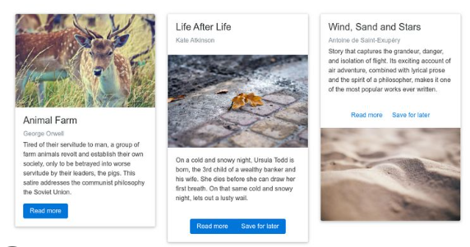

**Exercice 2 :**

En utilisant les classes  card, badge et progress, réalisez la maquette suivante

